无线同播网络远程控制系统
一、项目的特点与技术指标
集美大学是我省较早开展无线同播网络远程控制和数字化技术的基础研究和应用的高等院校。无线同播网络是一种专业移动无线通信系统（PMR），属于光、机、电、通讯、控制、信息处理等多学科交叉的电子信息领域，是《国家中长期科学和技术发展规划纲要(2006-2020年)》、“十一五”计划的重点发展领域。与公众无线通信网络相比较，同播系统是一个开放的平台，可以使用任何厂商提供的终端设备，具有公网不可替代的应急调度指挥功能，组网简单，成本低廉。一个同播网络可以被看作是一个“虚拟”中继站，可以自动管理移动台的越区切换和漫游，向所有用户提供快速呼叫建立。当用户需要多个中继站来覆盖整个服务区，而且无线信道资源有限时，同播网络可提供最佳的解决方案。因此，同播网络成为目前专网通信领域研究的热点。
集美大学信息工程学院与厦门市保通通信有限公司精诚合作，研制成功的“KG510”系列电台远程控制系统，可以利用现有的公网或专网的通信链路，实现了中转电台的无人值守和快速实时的网际语音互联功能，具有设备低成本、小型化、专用化和语音数字化的特点，是无线同播网络数字化和网际互连互通的重要前期研究成果。

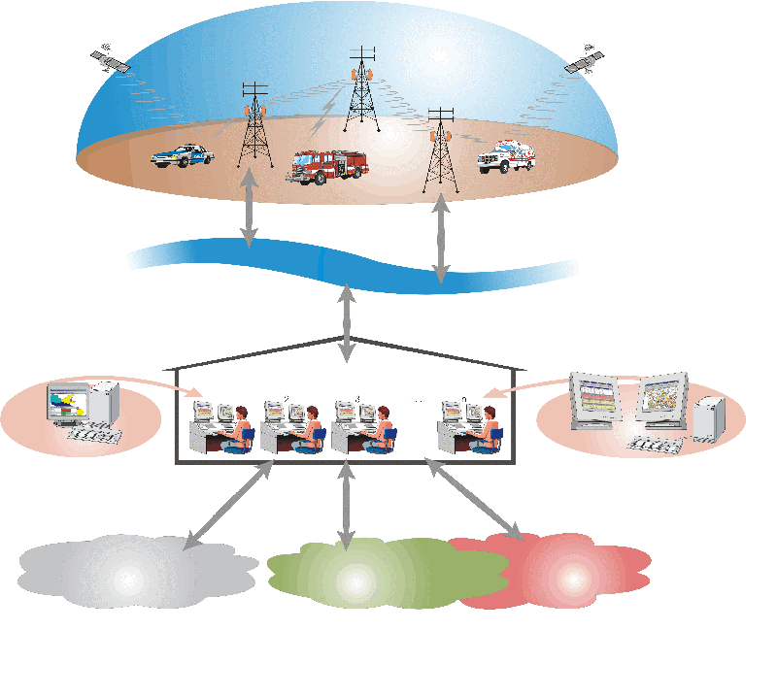图1 无线同播网络系统结构
GPS
GPS
无线同播网络
高速链路
远程控制中心
网络管理系统
其他无线网络
IP
公用电话网
（PSTN/ISDN）
无线业务管理
无线终端与公网电话互联
GPS定位
应用软件
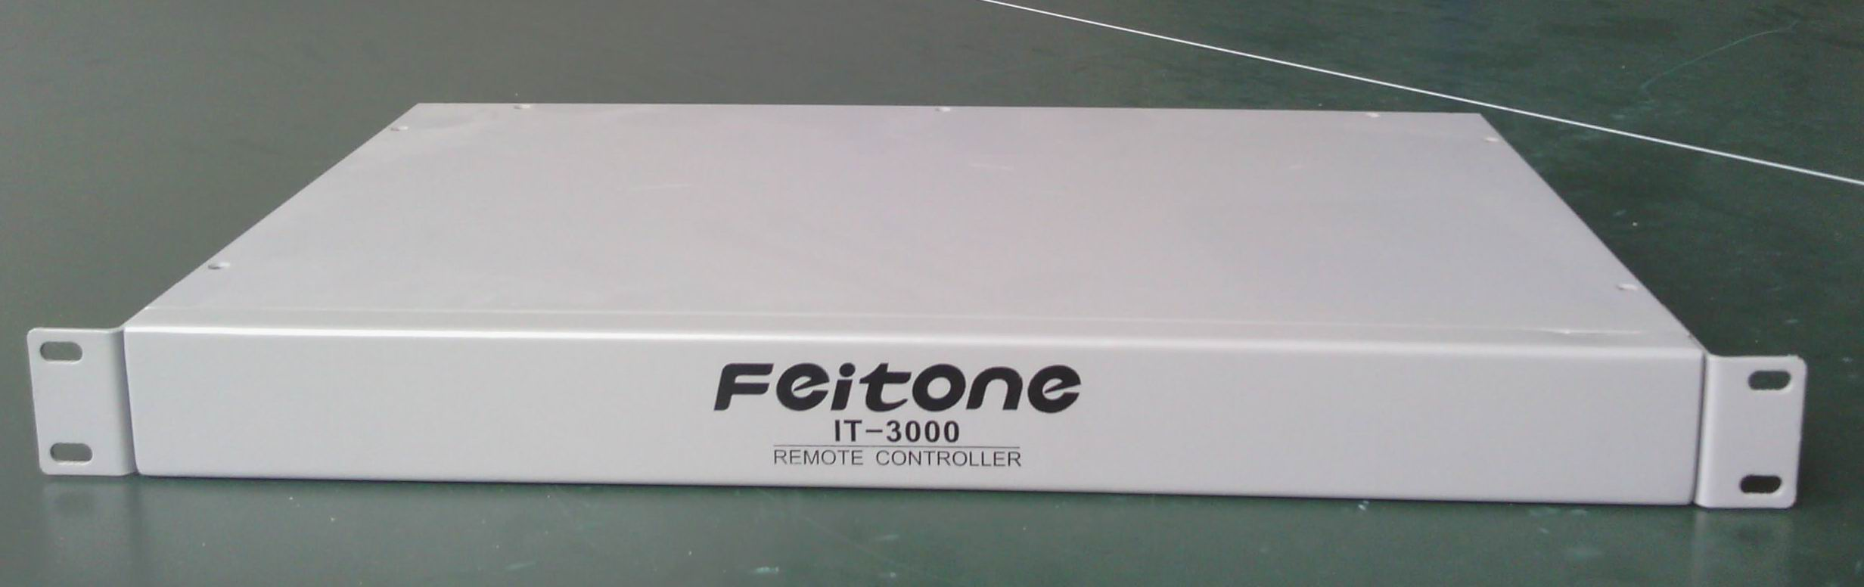
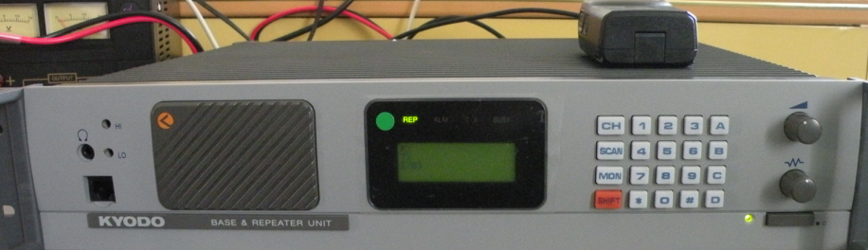
图2 “KG510”系列电台 图3 复接设备
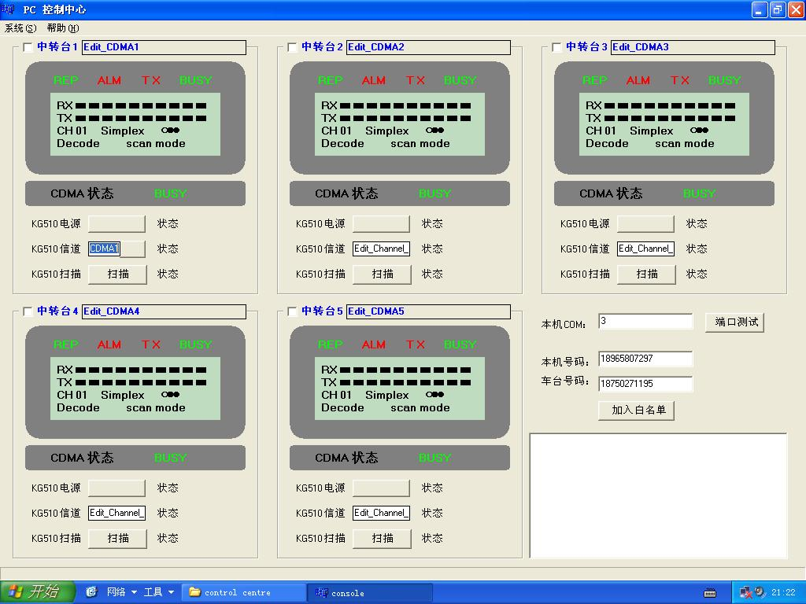
图4 控制中心主控界面
二、技术成熟程度
“KG510”系列电台远程控制系统已经在国家重大建设工程、海岸线和海岛开发以及新农村建设等众多领域发挥着重要作用。承担了内蒙古武警部队指挥通信系统、黑龙江无线防火通信系统、北京应急救护通信系统、厦门警用应急通信系统等重大项目的应急通信指挥任务，受到用户的高度评价。
集群通信系统通过其CDMA接口单元来实现与CDMA通信系统的电话互联。当集群通信系统移动用户( 即集群终端) 呼叫CDMA通信系统移动用户( 即CDMA终端) 时，CDMA接口单元首先接收集群通信系统控制中心送来的被叫CDMA终端的用户号，然后控制其内部集成的CDMA调制/ 解调器，发起对被叫CDMA终端的呼叫；当CDMA终端呼叫集群终端时，CDMA接口单元首先通过CDMA调制/ 解调器与CDMA通信网络建立连接，然后接收被叫集群终端的用户号，并上报集群通信系统控制中心，经集群通信系统控制中心处理后，发起对被叫集群终端的呼叫。
a、CDMA接口单元一方面与集群通信系统控制中心接口，一方面与CDMA通信系统接口，是实现系统电话互联的关键部分，CDMA接口单元主要由MCU、CDMA调制/ 解调器模块、串行接口芯片MAX232、DTMF编码/ 解码器MT8880、并口扩展芯片82C55 以及音频处理电路等组成。
b、CDMA接口单元的软件采用结构化程序设计，用C语言编制。主程序完成系统初始化后，即进入循环工作过程。MCU与集群通信系统控制中心和CDMA调制/ 解调器的通信都是采用中断方式进行调度，主程序完成当前任务的执行，进行相应的话务接续处理。
三、应用范围
该项技术可应用于城市反恐应急通信、警察和其他专网用户的调度指挥通信、社会救护服务通信、森林消防指挥通信、海岸线及偏远地区的无线通信等众多专网通信领域，具有广阔的应用前景。
四、投资条件和预期的经济效益
该项目具有国内领先、国际先进水平，有着广阔的市场前景和社会经济效益。
五、合作方式
项目合作
联系地址：福建省厦门市集美大学信息工程学院
联 系 人：陈仅星
联系电话：13600911919 邮编：361021

